Probabilités sur un univers fini

Vocabulaire et probabilités

Exercice 1
Pour aller à un entretien d'embauche, Robin ne sais pas quelle tenue choisir. Il décide alors de prendre au hasard une chemise, un pantalon et une veste. Il dispose de trois chemises (une noire, une grise et une bleue), de deux vestes (une noire et une bleue) et de deux pantalons (un noir et l'autre bleu).
- Déterminer le nombre de façons différentes dont Robin peut s'habiller.
- Quelle est la probabilité que Robin ne porte pas de noir ?
- En déduire la probabilité qu'il porte au moins un habit noir.

Exercice 2
On donne $P(A)=0,4$ ; $P(B)=0,7$ et $P(A∩B)=0,2$. Calculer $P(A∪B)$.

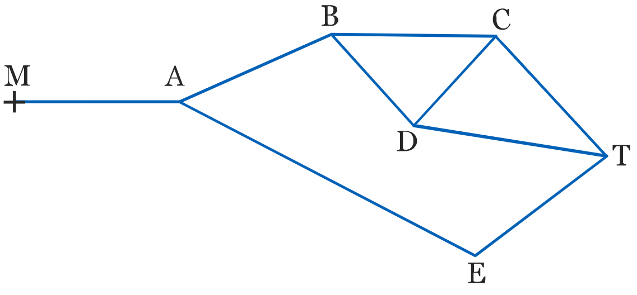
Exercice 3
Pour se rendre sur son lieu de travail (T) depuis chez elle (M), une employée a le choix entre plusieurs chemins, tous ayant la même probabilité d'être emprunté. Le schéma ci-dessous donne les différents itinéraires possibles. On admet que l'employée ne passe pas deux fois par le même point lors de son trajet.
- Combien y a-t-il de trajets possibles ?
- On considère les événements :
- $K$ : “ Le trajet passe par le point C “ ;
- $L$ : “ Le trajet passe par le point D ”.
Déterminer la probabilité des événements $K$, $L$, $K∩L$ et $K∪L$.

Exercice 4
Dans une petite ville, il y a deux vendeurs de pièces auto. On considère les événements :
- $A$ : “ Le premier vendeur est ouvert “.
- $B$ : “ Le second vendeur est ouvert “.
On sait que $P(A)=0,6$ et$P(B)=0,8$. De plus, il y a toujours au moins un vendeur ouvert.
Exprimer chacun des événements suivants en fonction des événements $A$ et $B$ et déterminer leur probabilité.
- $C$ : “ Au moins un des deux vendeurs est ouvert “.
- $D$ : “ Aucun vendeur n’est ouvert “.
- $E$ : “ Les deux vendeurs sont ouverts “.

Exercice 5
Une machine fabrique 10 000 pièces par jour. En sortie de fabrication, on a constaté qu'une pièce pouvait présenter deux sortes de défauts : a et b.
- 8 % des pièces présentent le défaut a au moins.
- 15 % des pièces présentent le défaut b au moins.
- 5 % des pièces présentent à la fois les défauts a et b et son directement mises au rebut.
- 90 % des pièces qui présentent un seul défaut peut-être réparées et les autres sont mises au rebut.
- Compléter le tableau suivant après l'avoir reproduit.

 | Nombre de pièces présentant le défaut a | Nombre de pièces ne présentant pas le défaut a | Total
Nombre de pièces présentant le défaut b
Nombre de pièces ne présentant pas le défaut b
Total |  |  | 10 000

- On prélève une pièce au hasard dans la production d'une journée. Toutes les pièces ont la même probabilité d'être choisie.
  - Calculer la probabilité $p_{1}$ qu’elle présente un seul défaut.
  - Calculer la probabilité $p_{2}$qu’elle n’ait aucun défaut.
  - Montrer que la probabilité $p_{3}$ qu'une pièce prise au hasard soit accepté (directement après réparation) est de 0,937.

Exercice 6
2 400 employés travaillent dans une société internationale (Europe, Amérique et Asie).

- La moitié des employés travaillent en Europe.
- Il y a deux fois plus d'employés travaillant en Asie que d’employés travaillant en Amérique.
- 75 % des employés sont des hommes et parmi eux 54 % travaillent en Europe.
- Parmi les employés travaillant en Amérique, il y a autant d'hommes que de femmes.
- Recopier et compléter le tableau suivant.

 | Europe | Amérique | Asie | Total
Femmes
Hommes
Total |  |  |  | 2 400

- On choisit au hasard un employé de cette société. Calculer la probabilité des événements suivants :
- $A$ : “ L'employé est une femme “ ;
- $B$ : “ Un employé travaille en Asie ” ;
- $A∩B$
- $A∪B$.
- On choisit une femme. Calculer la probabilité $p_{1}$ qu'elle travaille en Europe.
- On choisit un employé travaillant en Europe. Calculer la probabilité $p_{2}$ que ce soit une femme.

Probabilités conditionnelles

Exercice 7
À l'atelier de coupe, deux machines M₁ et M₂ découpent les pièces, puis celles-ci sont stockés sans distinction de provenance.
- La machine M₁ découpe 60 % des pièces et 5 % de ces pièces sont défectueuses.
- La machine M₂ découpe 40 % des pièces et 2,5 % de ces pièces sont défectueuses.
On notera $E_{1}$ l’événement “la pièce a été découpé par la machine M₁” et $E_{2}$ l'événement “la pièce a été découpée par la machine M₂”. On notera $D$ l'événement “ la pièce est défectueuse “.
- Construire un arbre de probabilités décrivant cette situation.
- Calculer les probabilités $P(E_{1}∩D)$, $P(E_{2}∩D)$ et $P(D)$.
- Déterminer les probabilités conditionnelles $P_{D}(E_{1})$ et $P_{D}(E_{2})$ et interpréter les résultats obtenus.

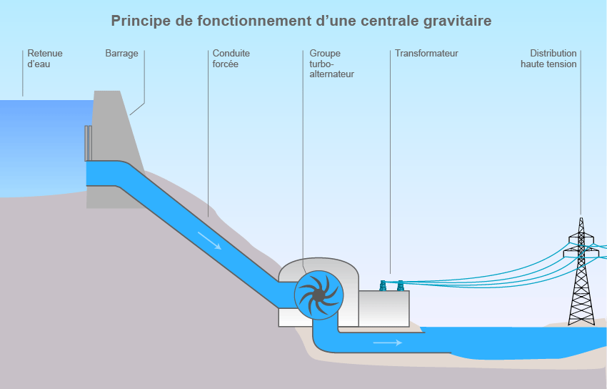
Exercice 8
Un sondage effectué récemment dans une région montagneuse à propos de la construction d'un barrage donne les résultats suivants :
- 65 % des personnes interrogées sont contre la construction de ce barrage ;
- Parmi les personnes qui sont contre cette construction, 70 % sont des écologistes ;
- Parmi les personnes favorables à la construction, 20 % sont des écologistes.
On note $C$ l'événement “la personne interrogée est contre la construction“ et $E$ l'événement “la personne interrogée est écologiste”.
- Donner les probabilités $P(C)$, $P_{C}(E)$ et $P_{\bar{C}}(E)$.
- Construire un arbre de probabilité décrivant la situation.
- Calculer la probabilité qu'une personne interrogée soit contre la construction du barrage et soit écologiste.
- Calculer la probabilité qu'une personne interrogée soit pour la construction du barrage et soit écologiste.
- En déduire la probabilité qu'une personne interrogée soit écologiste.
- On interroge une personne écologiste. Quelle est la probabilité qu'elle soit pour la construction du barrage ?

Exercice 9
Une entreprise vend des calculatrices d'une certaine marque.
Le service après-vente s'est aperçu qu'elle pouvait présenter deux types de défauts, l’un lié au clavier et l’autre lié à l’affichage.
Des études statistiques ont permis à l'entreprise d'utiliser la modélisation suivante.
- La probabilité pour une calculatrice tirée au hasard de présenter un défaut de clavier est égale à 0,04.
- En présence du défaut de clavier, la probabilité que la calculatrice soit en panne d'affichage est de 0,03.
- En l'absence de défaut de clavier, la probabilité de ne pas présenter de défaut d'affichage et de 0,94.
On note $C$ l'événement “la calculatrice présente un défaut de clavier” et $A$ l'événement “la calculatrice présente un défaut d'affichage”.
Dans cet exercice, les probabilités seront écrite sous forme de nombres décimaux arrondis au millième.
- Donner les probabilités $P(C)$, $P_{C}(A)$ et $P_{\bar{C}}(\bar{A})$.
- Construire un arbre pondéré décrivant cette situation.
- On choisit une calculatrice de cette marque en hasard.
  - Calculer la probabilité pour que la machine présente les deux défauts.
  - Calculer la probabilité pour que la calculatrice présente le défaut d'affichage mais pas le défaut de clavier.
  - En déduire $P(A)$.
  - Montrer que la probabilité de l'événement “la calculatrice ne présente aucun défaut” arrondie au millième est égal à 0,902.
  - Calculer la probabilité pour que la calculatrice présente un défaut de clavier sachant qu'elle n'a pas le défaut d'affichage.


Exercice 10
Une société de produits pharmaceutiques fabrique en très grande quantité un type de comprimés.
Un comprimé est conforme si sa masse exprimée en grammes est comprise entre 1,2 et 1,3.
La probabilité qu'un comprimé soit conforme est 0,98.
On note $C$ l'événement “un comprimé est conforme” et $R$ l'événement “un comprimé est refusé”.
On contrôle tous les comprimés. Le mécanisme de contrôle est tel que :
- un comprimé conforme est accepté avec une probabilité de 0,98 ;
- un comprimé qui n'est pas conforme est refusé avec une probabilité de 0,99.
- Calculer la probabilité qu'un comprimé soit refusé.
- Calculer la probabilité qu'un comprimé soit conforme, sachant qu'il est refusé.

Exercice 11
Un responsable de magasin achète des composants électroniques auprès de 2 fournisseurs dans les proportions suivantes : 25 % chez le premier fournisseur et 75 % chez le second.
La proportion de composants défectueux est de 3 % chez le premier fournisseur et de 2 % chez le second. On note $D$ l’événements “le composant est défectueux”, $F_{1}$ l’événement “le composant provient de premier fournisseur” et $F_{2}$ l'événement “le composant provient du second fournisseur”. Sachant qu'un composant est défectueux quelle est la probabilité qu'ils proviennent du premier fournisseur ?

Exercice 12
En 2019, la répartition des candidats au baccalauréat est la suivante :
- 195 097 pour la filière générale ;
- 156 033 pour la filière technologique ;
- 216 484 pour la filière professionnelle.
Les taux de réussite en pourcentage sont respectivement les suivants : 91 %, 88,8 % et 92,8 %. On choisit un candidat au hasard.
- Construire un arbre pondéré modélisant l'expérience aléatoire.
- Déterminer la probabilité que le candidat ait réussi le baccalauréat.
- Sachant que le candidat a réussi le baccalauréat, quelle est la probabilité pour qu'ils proviennent de la filière technologique ?

Indépendance

Exercice 13
Dans chacun des deux cas suivants, dire si les événements $A$ et $B$ sont indépendants.
- $P(A)=0,2$, $P(B)=0,8$ et $P(A∩B)=0,9$
- $P(A)=0,4$, $P(B)=0,8$ et $P(A∩B)=0,32$

Exercice 14
Soient $A$ et $B$ deux événements indépendants tels que $P(A)=0,3$ et $P(B)=0,5$.
Calculer $P(A∩B)$ et $P(A∪B)$.

Exercice 15
Dans chacun des deux cas suivants, dire si les événements $A$ et $B$ sont indépendants.
- $P(A)=0,1$, $P(B)=0,7$ et $P(A∪B)=0,07$.
- $P(A)=0,2$, $P(B)=0,8$ et $P(A∪B)=0,84$.

Exercice 16
Sur une route, deux carrefours notés 1 et 2 sont munis de feux tricolores. On suppose que ces feux ne sont pas synchronisés.
On note $A$ l'événement “le feu 1 est vert” et $B$ l'événement “le feu 2 est vert”.
On admet que $P(A)=\frac{3}{4}$ et $P(B)=\frac{1}{2}$.
Les feux fonctionnent de manière indépendante.
Un automobiliste passe successivement au deux carrefours.
- Calculer, sous forme de fraction irréductible, la probabilité qu'il rencontre deux feux verts.
- Calculer, sous forme de fraction irréductible, la probabilité qu'il rencontre au moins un feu vert.

Exercice 17
Dans une usine du secteur de l'agroalimentaire, une machine à embouteiller est alimenté par un réservoir d'eau et par une file d'approvisionnement en bouteilles vides.
On considère qu'il y a un problème d'approvisionnement :
- soit lorsque la file d'entrée les bouteilles vides,
- soit lorsque le réservoir est vide.
On choisit un jour ouvrable au hasard dans une année. On note $A$ l'événement “la file de d'entrée est vide au moins une fois dans la journée” et $B$ l’événement “le réservoir est vide au moins une fois dans la journée”.
On suppose que les événements $A$ et $B$ sont indépendants et une étude statistique a montré que $P(A)=0,04$ et $P(B)=0,02$.
Calculer la probabilité de chacun des événements suivants :
- $A∩B$. Interpréter.
- $F$ : “La machine a connu au moins un défaut d’approvisionnement dans la journée”.

$G$ : “la machine n’a connu aucun défaut d’approvisionnement dans le journée”.

Exercice 18
Une entreprise de matériel pour l'industrie produit des modules constitués de deux types de pièce P₁ et P₂.
On note $A$ l’événement “une pièce P₁ choisie au hasard dans la production des pièces P₁ est défectueuse”. On note de même $B$ l'événement “une pièce P₂ choisie au hasard dans la production des pièces P₂ est défectueuse”.
On admet que les probabilités des événements $A$ et $B$ sont $P(A)=0,03$et $P(B)=0,07$.
On suppose que ces deux événements sont indépendants.
Un module étant choisi au hasard dans la production, calculer, à $10^{-4}$ près, la probabilité de chacun des événement suivant :
- $E_{1}$ : “Les deux pièces du module sont défectueuses”.
- $E_{2}$ : “Au moins une des deux pièces du module est défectueuse”.
- $E_{3}$ : “Aucune des deux pièces constituant le module n’est défectueuse”.
- $E_{4}$ : “Une seule pièce du module est défectueuse”.

Exercice 19
Un atelier produit un composant optique en deux phrases indépendantes.
La première est susceptible de faire apparaître un défaut $α$ sur 2 % des composants, la seconde un défaut $β$ sur 4 % des composants.
On prélève un composant au hasard dans la production. On appelle :
- $A$ l’événement “le composant prélevé présente le défaut $α$”.
- $B$ l’événement “le composant prélevé présente le défaut $β$”.
Calculer à $10^{-4}$près, la probabilité des événements suivants :
- “Le composant présente les deux défauts”.
- “Le composant ne présente aucun des deux défauts”.
- “Le composant présente au moins un des défauts”.
- “Le composant présente un et un seul des deux défauts”.

Exercice 20
Une usine fabrique en grande quantité des pièces susceptibles de présenter deux défauts notés $A$ et $B$. Une étude statistique de la production conduit aux résultats suivant.
- 5 % des pièces présentent le défaut $A$,
- 4 % des pièces présentent le défaut $B$,
- 1 % des pièces présentent les deux défauts.
On prélève au hasard une pièce dans la production.
- Les défauts $A$ et $B$ sont-ils indépendant ?
- Calculer la probabilité de l'événement $A$ sachant que $B$ est réalisé.
- Calculer la probabilité de l'événement $C$ “la pièce prélevé présente au moins un défaut”.
- Soit $D$ l’événement “la pièce prélevée ne présente aucun défaut”. Montrer que la probabilité de l'événement $D$ est 0,92.

Exercice 21
La commande d'un portail automatique est composée de trois éléments : une commande manuelle à infrarouge type plip, un récepteur et un vérin électrique.
Une étude statistique des pannes de chacun des trois éléments constitutifs du portail automatique permet d'estimer que la probabilité de panne à chaque utilisation est de
- 0,001 pour le plip,
- 0,0005 pour le récepteur,
- 0,0001 pour le vérin.
Les pannes des trois éléments sont supposées indépendantes.
Calculer la probabilité de panne d'un tel système au cours d'une utilisation par l'usager.

Exercice 22
Chaque année, une ruche a un risque de 5 % d'être attaqué par un frelon asiatique. Dans ce cas, ses chances de survie sont de 10 %. Si la ruche n'est pas attaquée, ses chances de survie sont de 90 %. Chaque année le risque d'attaque est le même et les attaques sont indépendantes les unes des autres. Quelle est la probabilité que la ruche survive 3 ans ?

